Бухгалтер Коммерческий
Базовый уровень обучения



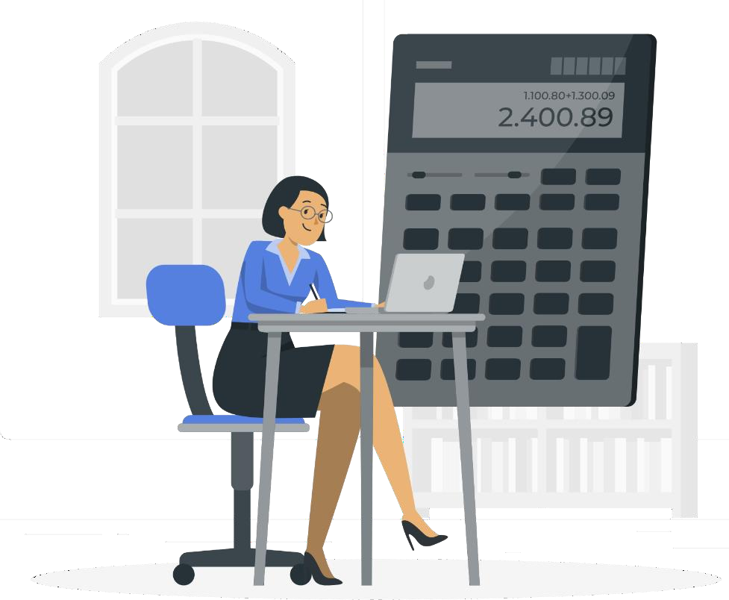

Оглавление
1. СТАРТОВАЯ СТРАНИЦА КОНСУЛЬТАНТПЛЮС ПРОФИЛИ 3
2. ПАНЕЛЬ БЫСТРОГО ДОСТУПА 5
3. ВИДЕОСЕМИНАРЫ ДЛЯ БУХГАЛТЕРА 6
4. БЫСТРЫЙ ПОИСК 8
5. КАРТОЧКА ПОИСКА 10
6. ПРАВОВОЙ НАВИГАТОР 12
7. ОБЗОРЫ 14
8. СПРАВОЧНАЯ ИНФОРМАЦИЯ 17
9. РАБОТА С ДОКУМЕНТОМ 19
10. ИЗБРАННОЕ 21
11. ПУТЕВОДИТЕЛИ ДЛЯ БУХГАЛТЕРА 23
12. ГОТОВЫЕ РЕШЕНИЯ ДЛЯ БУХГАЛТЕРА 26
13. РАЗЪЯСНЯЮЩИЕ ПИСЬМА ОРГАНОВ ВЛАСТИ 28
14. ЭНЦИКЛОПЕДИЯ СПОРНЫХ СИТУАЦИЙ 30
15. КОНСТРУКТОР УЧЁТНОЙ ПОЛИТИКИ 32

1. СТАРТОВАЯ СТРАНИЦА КОНСУЛЬТАНТПЛЮС ПРОФИЛИ

1) Выберите свой профиль:

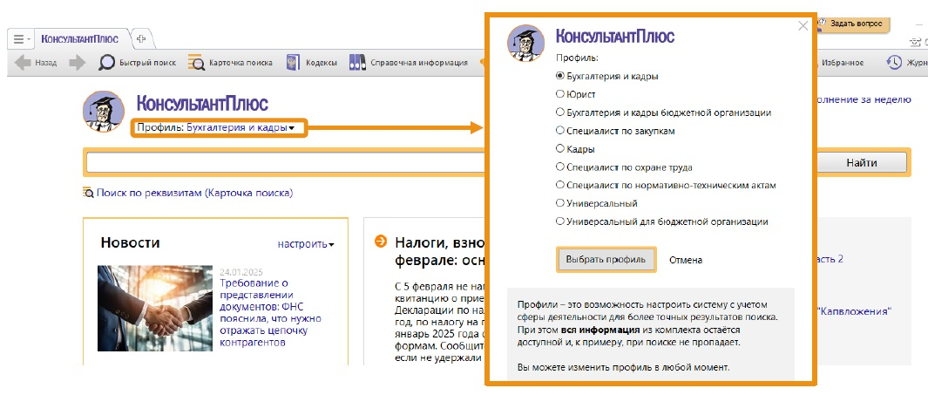

2) Настройте ленту новостей:

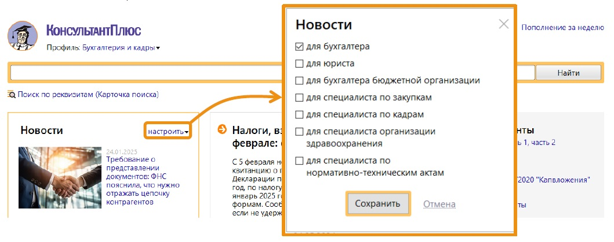

Структура ленты новостей:

1. Содержание зависит от выбранного профиля

2. Слева - важные новости

3. В центре - сама лента

4. Справа - поиск по новостям, тематики

Профиль учтет профессиональные потребности:

Новостная лента

Подсказки и списки выдачи

Важные документы

Для самостоятельной работы:

1) В каком профиле вам удобнее работать?

2) Ознакомьтесь со списком документов, перейдя по ссылке «Важные документы».

Для ответов и заметок:

________________________________________________________________________________________________________________________________________________________________________________________________________________________________________________________________________________________________________________________________________________________________

Рекомендации:

В системе КонсультантПлюс есть удобный поиск новостей по запросу. Поиск учитывает синонимы и сокращения, а также уже включенные фильтры. Например, если вы уже выбрали новости по определенной тематике, то поиск будет проходить среди этих новостей.
Найдем новости, связанные со срочным трудовым договором.

Откроем вкладку «Новости».

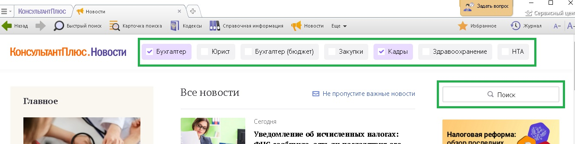

В строке поиска напишем «Срочный трудовой договор».

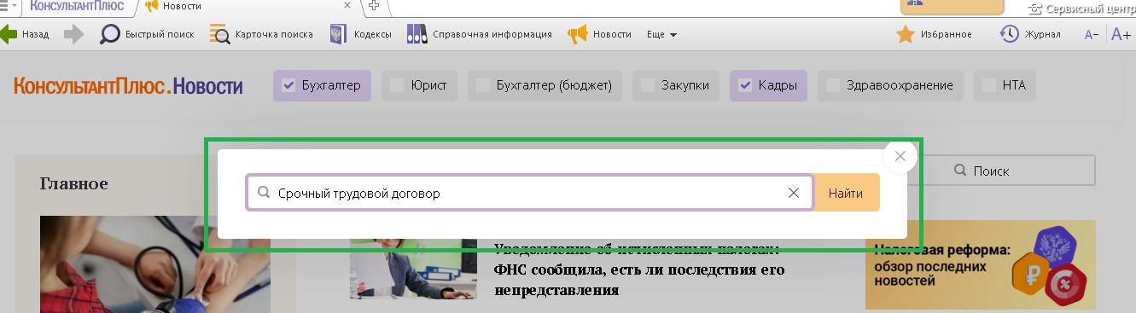

Построим список новостей.

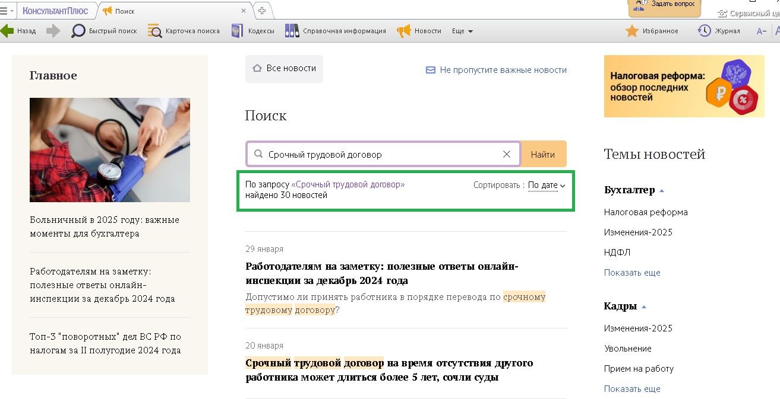

2. ПАНЕЛЬ БЫСТРОГО ДОСТУПА
Панель инструментов или Панель быстрого доступа предназначена для оперативного перехода ко всем основным инструментам системы. При этом обычно открывается новая вкладка (окно).
Эта Панель видна на всех этапах работы с системой.

С помощью Панели инструментов можно перейти к следующим инструментам:
• "Быстрый поиск"
• "Карточка поиска"
• "Кодексы"
• "Справочная информация"
• "Новости"/"Обзоры"
• "Избранное"
• "Журнал" (История поисковых запросов)
• А-/А+ - уменьшение или увеличение шрифта
По кнопке "Еще" дополнительно доступны инструменты:
• "Обзоры"
• "Правовой навигатор"
• "Словарь терминов"
• "Конструктор договоров"
• "Путеводители"
• "Горячие документы на сайте КонсультантПлюс"
• Последнее пополнение (за 1 день/1 неделю/2 недели/1 месяц)

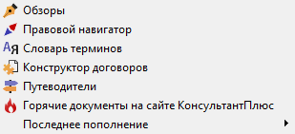
Кнопка «Главное меню»
Стартовая
страница
Новая вкладка
Быстрого поиска

Если вы открыли слишком много вкладок (окон), закрыть их одновременно можно правой кнопкой мыши, выбрав «закрыть всё».

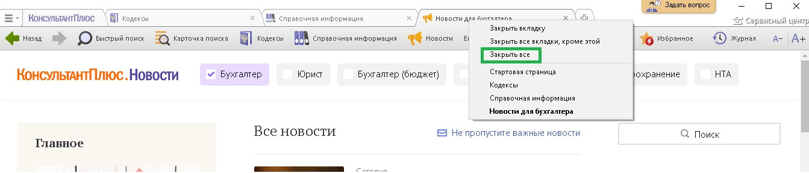

Для самостоятельной работы:
- С помощь Панели инструментов откройте Правовой навигатор.
- Постройте список документов из пополнения за последние 2 недели.

Для ответов и заметок:
____________________________________________________________________________________________________________________________________________________________________
_____________________________________________________________________________

3. ВИДЕОСЕМИНАРЫ ДЛЯ БУХГАЛТЕРА

Видео.Консультант — доступные со стартовой страницы по ссылке «Видеосеминары». Это видеосеминары с ответами на актуальные практические вопросы или c обзорами важных изменений.
Каждый семинар посвящен одному практическому вопросу, ответ на который раскрывает авторитетный эксперт (в числе из профильных министерств и ведомств).
Каждый семинар дает исчерпывающий ответ на вопрос со ссылками на правовые акты, инструкции и практические материалы, которые можно применить в работе.
Средняя продолжительность семинаров - 10-20 минут.
Интерактивное содержание позволяет сразу перейти к интересующему фрагменту семинара. Семинары легко искать по теме (слева) и профилю (справа), лектору (поисковая строка)

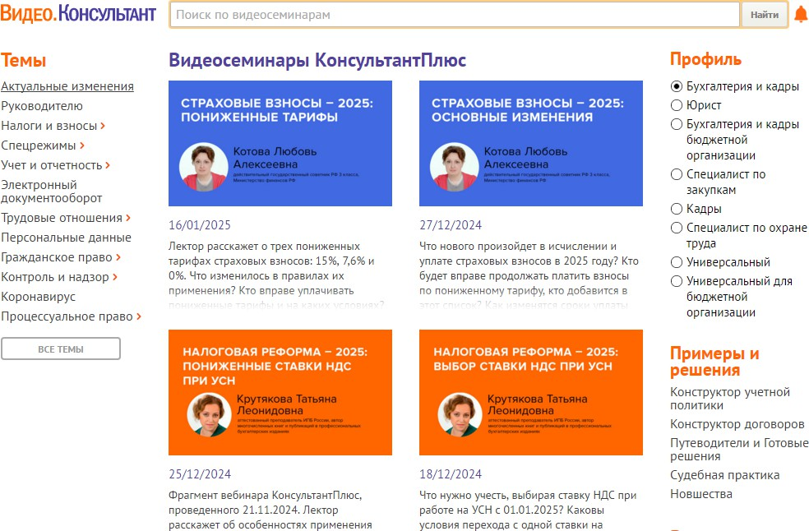

Для самостоятельной работы:
- Выпишите название самого свежего видеосеминара по тематике «Спецрежимы»;
- Выпишите название самого свежего видеосеминара по тематике «Налоги и взносы».

Для ответов и заметок:

_____________________________________________________________________________________________________________________________________________________________________________________________________________________________________________________________________________________________________________________________________________________________________________________________________________________________________________________________________________________________________________________________________________________________________________________________________

Рекомендации:

- Откроем вкладку с видеосеминаром.
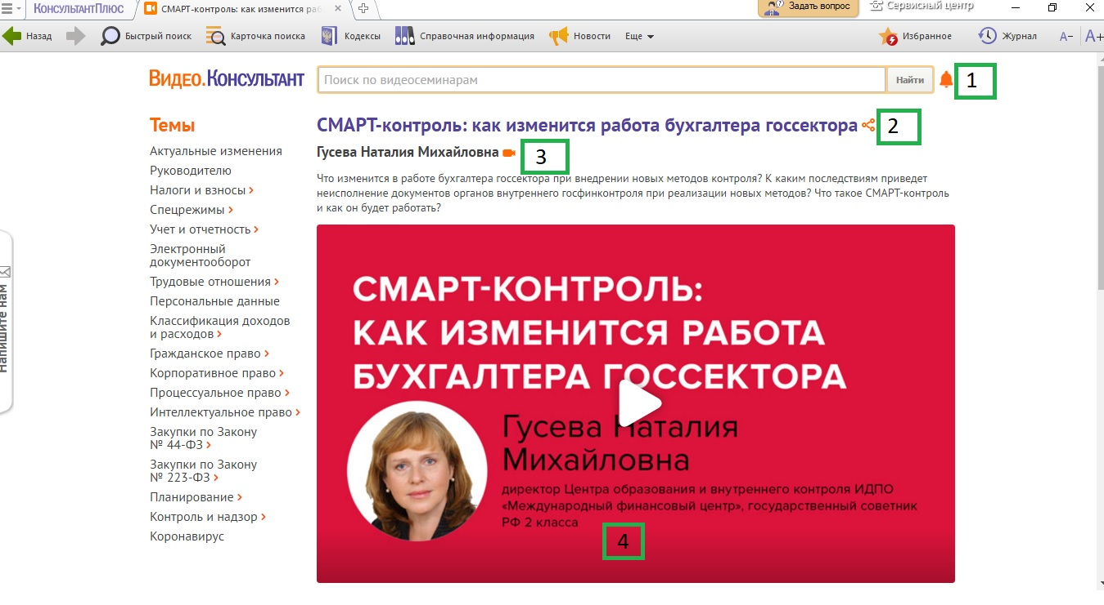
Видим, что
1 – Есть возможность получать оповещения о новых видеосеминарах в Telegram канале КонсультантПлюс.
2 – Есть возможность получить ссылку на видеосеминар.
3 – Есть возможность посмотреть все видео этого лектора.
4 – Всегда есть информация о лекторе.

- Также присутствует содержание видеосеминара.
Кликнув по определенной теме, можно посмотреть только ту часть, которая наиболее интересна.

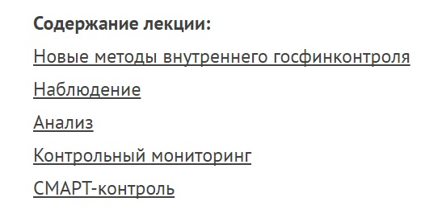

- Если лекция очень понравилась, то есть возможность сохранить ее в текстовом варианте. 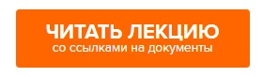

Отдельно можно посмотреть ссылки на материалы из КонсультантПлюс, на которые ссылается лектор.

4. БЫСТРЫЙ ПОИСК

Это наиболее простой способ поиска документов в системе. Он доступен со стартовой страницы, а также из любого другого места системы через панель инструментов или при выборе вкладки  и сразу готов к работе.

У Быстрого поиска простой и удобный интерфейс, как в поисковых системах интернета: всего одна строка, в которую можно вводить любую известную информацию о документах, и они будут найдены.

Быстрый поиск позволяет найти:
- конкретный документ;
- конкретный фрагмент документа (главу, статью и т.п.);
- документы по вопросу (ситуации)

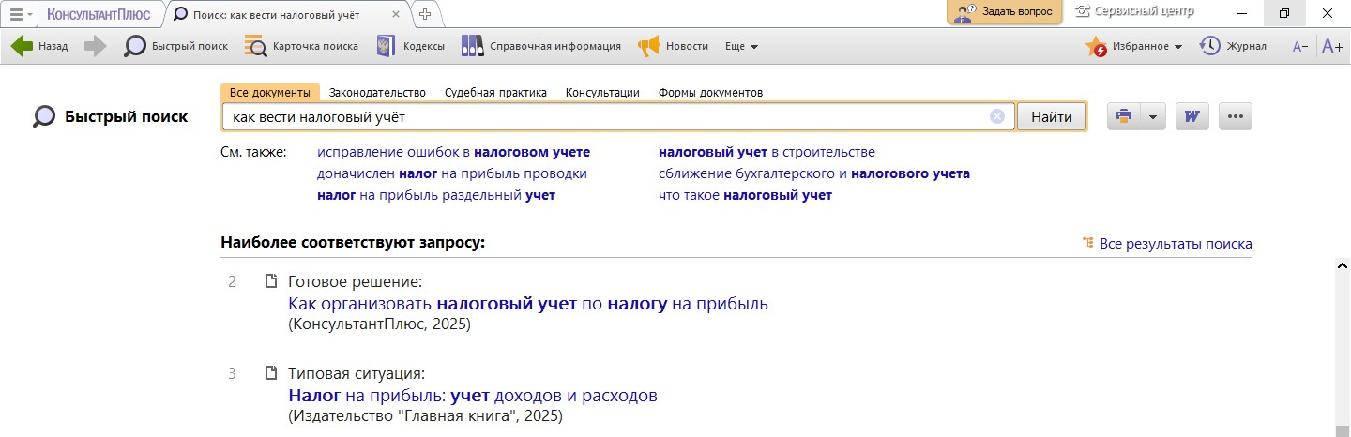

Для самостоятельной работы:
- Напишите дату публикации закона N 402-ФЗ «О бухгалтерском учете».
- Какой номер статьи Пеня НК (часть первая) РФ?
- Какой материал поможет найти короткий актуальный ответ по вопросу «как вести налоговый учёт по НДФЛ»?

Для ответов и заметок:

Рекомендации:

Для примера найдем образцы заполнения форм Декларации по НДС за 1 квартал 2025г.

В строке Быстрого поиска напишем: «Декларация по НДС за 1 квартал 2025г».

Построим список документов.

Хотим обратить ваше внимание на то, что при переходе на вкладку «Формы документов» можно увидеть список образцов заполнения форм. В КонсультантПлюс вы найдете около 20 образцов заполнения декларации с разными нюансами.

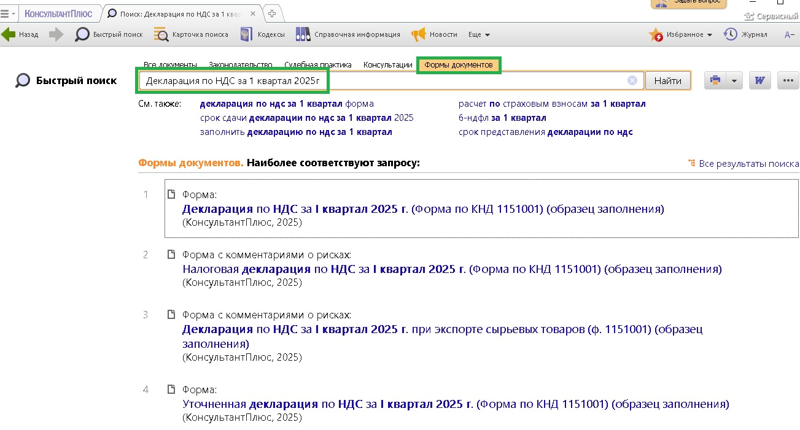

5. КАРТОЧКА ПОИСКА
Карточку поиска удобно использовать для поиска документа, если известны какие-либо его реквизиты (номер документа, вид документа, принявший орган, дата принятия) или же фразы и даже отдельные слова из его названия или текста.
Данные о документе можно задать в соответствующих полях Карточки поиска. Если реквизиты известны приблизительно, то следует задать несколько возможных значений, соединив их логическим условием «ИЛИ» (для поля «Дата» задать диапазон дат).
Очевидно, что знание точных реквизитов документа позволяет найти его без особого труда.
Слева указывается количество документов, удовлетворяющих условиям поиска.
Пока Карточка поиска не заполнена, здесь будет указано общее число документов в информационных банках системы КонсультантПлюс вашего комплекта.

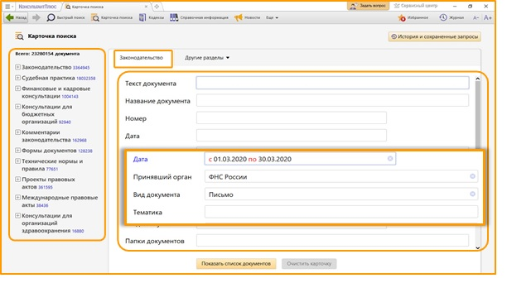

Для самостоятельной работы:
- Найдите письма ФНС России за август 2023 года. Сколько их?
- Напишите количество законов о Бухгалтерском учёте.
- Напишите количество отменённых постановлений Минфина России.

Для ответов и заметок:
______________________________________________________________________________________________________________________________________________________________________________________________________________________________________________________________________________________________________________________________________________________________________________________________________________________________________________________________________________________________________________________________________________________________________________________________

Рекомендации:

Коммерческие предприятия довольно часто сталкиваются с необходимостью предоставить в налоговую инспекцию пояснения по какому-либо вопросу. Для того чтобы эти пояснения не привели к дальнейшим проверкам со стороны надзорного органа, к составлению ответа следует относиться крайне внимательно, скрупулезно и не затягивать с его отправкой.

Найдем подборку материалов по этой теме в КонсультантПлюс.

Откроем Карточку поиска.

В строке «Название документа» напишем «Ответ на требование налоговой».

Построим список документов.

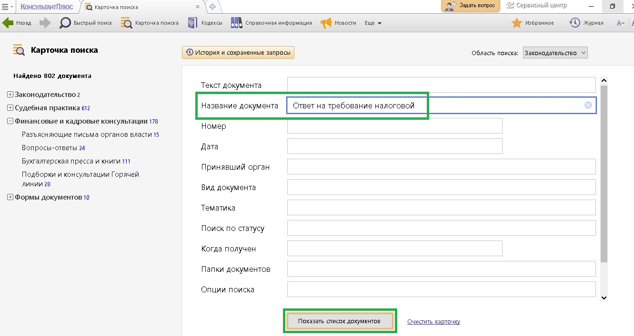

Начнем изучение документов с раздела «Финансовые и кадровые консультации».
Именно там находятся фирменные документы КонсультантПлюс.

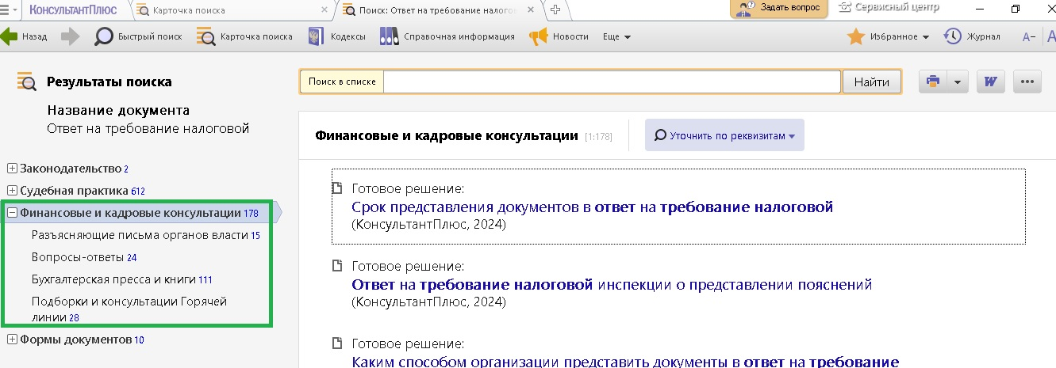

6. ПРАВОВОЙ НАВИГАТОР
Правовой навигатор позволяет получить информацию по правовому вопросу с использованием перечня возможных ситуаций.
Это инструмент поиска, основанный на использовании подготовленного специалистами словаря ключевых понятий. К нему можно обращаться в тех случаях, когда непонятно, в каких документах рассматривается вопрос, и желательно получить подсказку в виде сформированных запросов подходящих по смыслу к рассматриваемой ситуации.
Переход к Правовому навигатору может быть осуществлен по кнопке "Еще/Правовой навигатор", которая расположена на Панели инструментов.
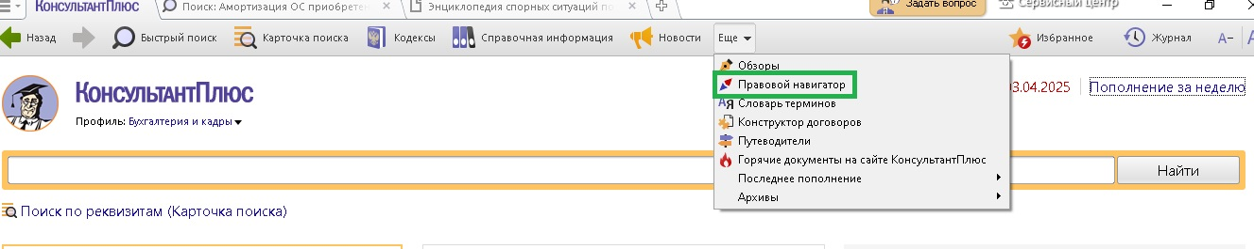
Поиск по Правовому навигатору наиболее эффективен в случаях, когда пользователь не знает, как правильно описать свою проблему, а может назвать буквально 1-2 слова.
Вводя эти два слова в Правовой навигатор, пользователь получает подсказку в виде отобранных ключевых понятий и может выбрать из них наиболее точно подходящее к его ситуации.
Для поиска документов в строке Правового навигатора следует задавать слова, отражающие суть вопроса.
После чего в левом столбце Правового навигатора будут отобраны только те группы, которые содержат понятия, относящиеся к сути вопроса.
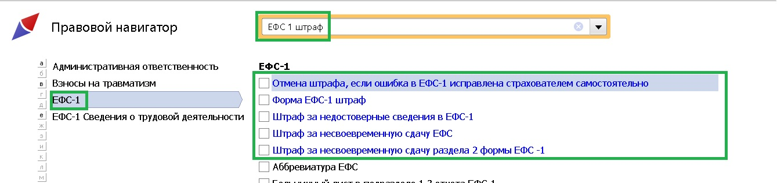
Отметив нужное понятие в правой колонке, можно перейти к списку документов по данной теме.
Обращаясь к текстам документов, найденным с помощью Правового навигатора, вы сразу переходите в те части этих документов, в которых приводится описание рассматриваемой правовой проблемы.

Для самостоятельной работы:
1) Найдите подборку документов о наследовании земельного участка.
2) Найдите подборку документов о признаках дробления бизнеса.
3) Как организовать ЭДО с налоговым органом?

Для ответов и заметок:
__________________________________________________________________________________________________________________________________________________________________________________________________________________________________________________________________________________________________________________________________________________________________________________________________________________________

Рекомендации:

Какие риски могут возникнуть при найме в штат самозанятых?

В строке Правового навигатора напишем «Налоговые риски самозанятые».
Выбираем тему «Налоги» и сформированный запрос «Налоговые риски при работе с самозанятыми».

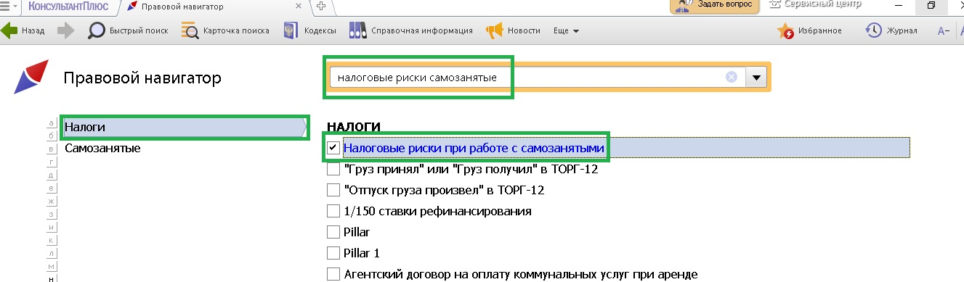

Построим список документов.

В начале списка мы видим Готовое решение: Особенности применения специального налогового режима "Налог на профессиональный доход" и Типовую ситуацию: Налог на самозанятых: основные правила.

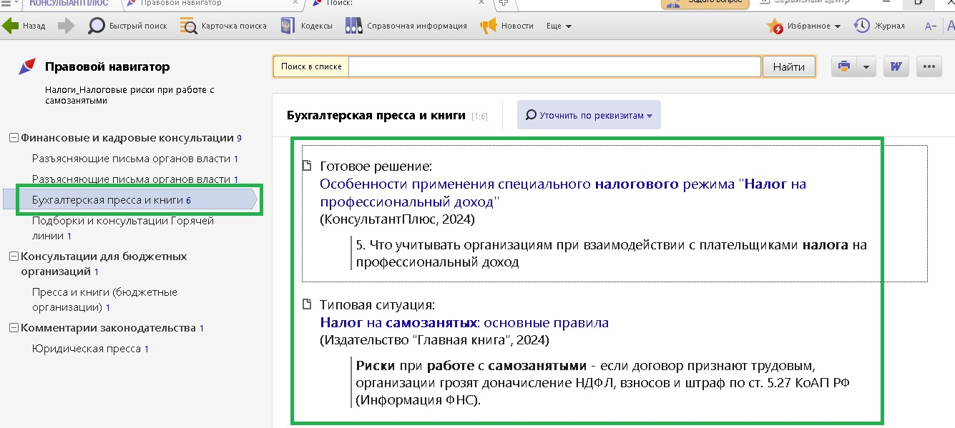

7. ОБЗОРЫ

Представленные в системе КонсультантПлюс обзоры правовой информации помогают всегда быть в курсе последних изменений в законодательстве. При этом вы сможете не только получить информацию о принятии новых документов и их содержании, но и сравнить новую и старую редакции одного документа, а также, при необходимости, получить комментарии специалистов о сути изменений, о том, как данные изменения повлияют на применение других документов, и т.д.
Обзоры готовятся специалистами компании КонсультантПлюс.
В раздел: Аналитические обзоры правовой информации находятся обзоры, которые отражают изменения, произошедшие в законодательстве в целом.
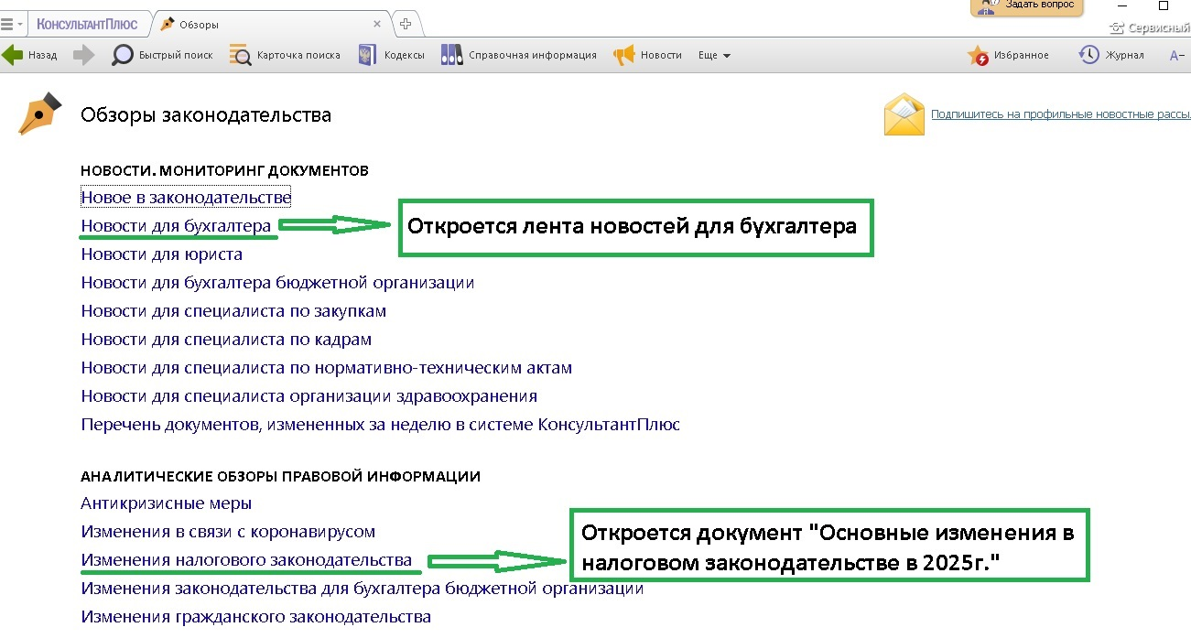

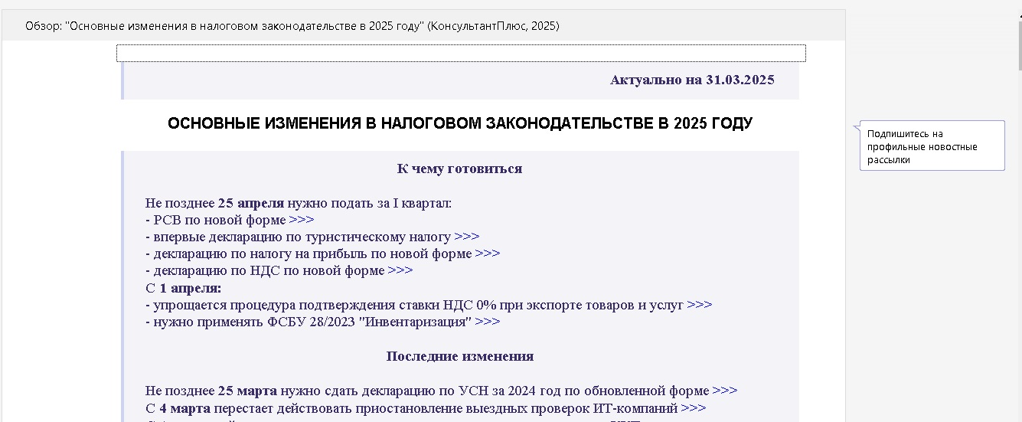

Горячие темы – под особым контролем

О наиболее важных изменениях законодательства можно прочитать в специальных обзорах КонсультантПлюс. Их можно найти в рубрике «Актуальные темы».

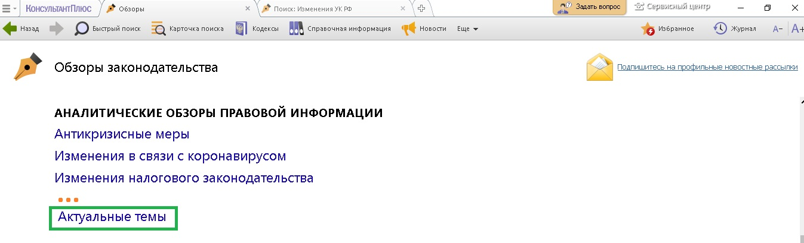

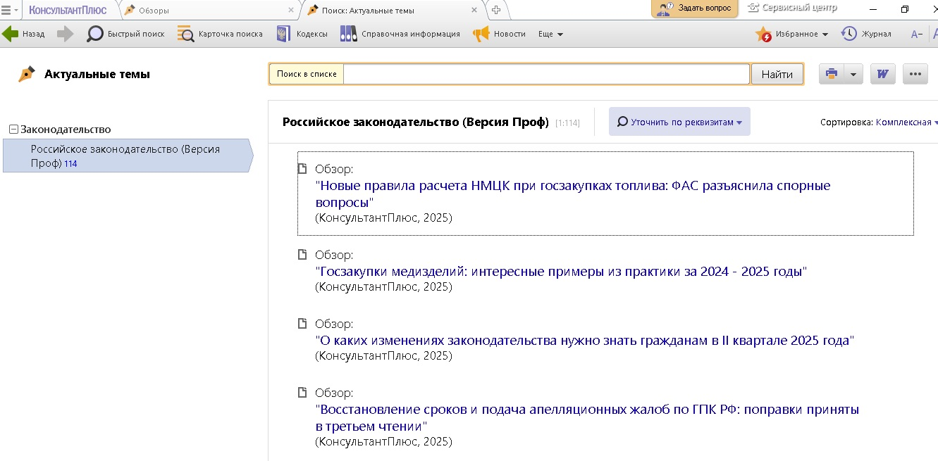

Для самостоятельной работы:
- Откройте ленту новостей для бухгалтера и найдите интересную для Вас новость.
- Откройте документ «Основные изменения в налоговом законодательстве в 2025г.». Есть ли изменения, к которым надо готовиться в ближайшее время?

Для ответов и заметок:
____________________________________________________________________________________________________________________________________________________________________________________________________________________________________________________________________________________________________________________________________________________________________________________________________________________________________________________________________________________________________________
Рекомендации:

В КонсультантПлюс можно просмотреть в одном документе профильные новости за последние 12 недель.

На Стартовой странице кликнем по «Пополнению за неделю».

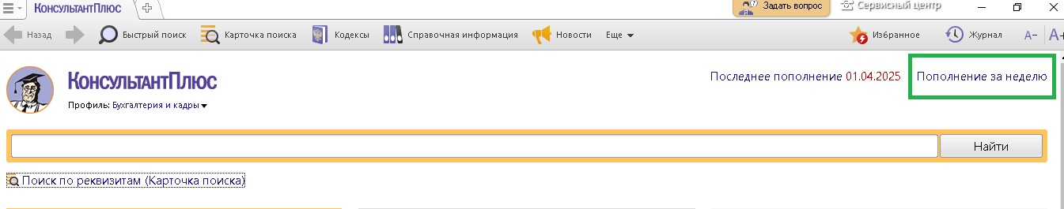

В разделе «Законодательство» мы увидим новости для всех профилей.

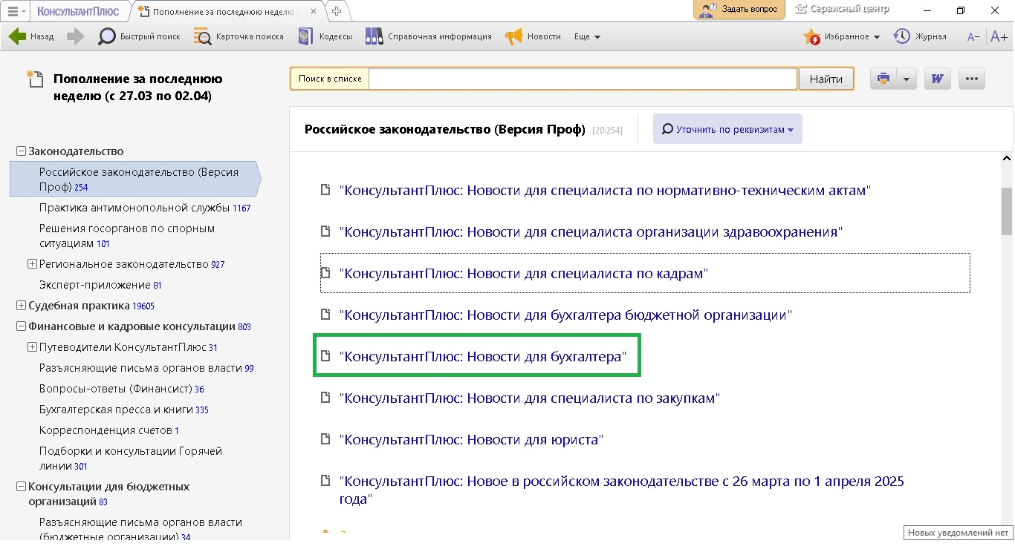

Откроем «Новости для бухгалтера» и увидим новости в одном документе.

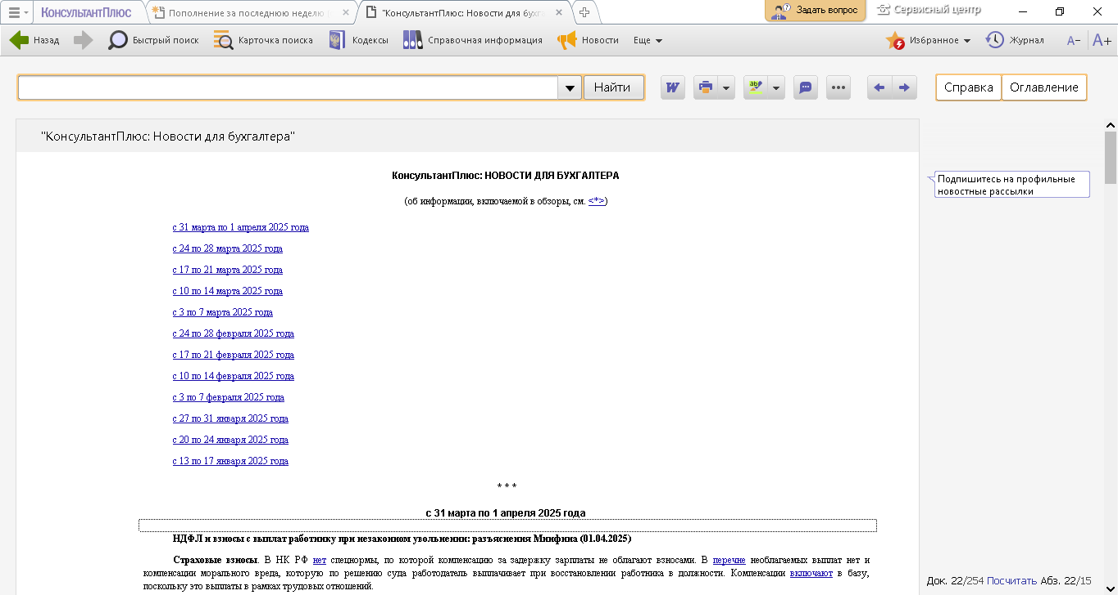

8. СПРАВОЧНАЯ ИНФОРМАЦИЯ
Справочная информация, к которой приходится обращаться постоянно, — календарь бухгалтера, правовой календарь, антикризисные меры, курсы валют, ставки налогов, размеры госпошлины, различные формы отчетности и т.д. — содержится в разных документах, поэтому поиск ее в первоисточниках не всегда удобен.
В системе КонсультантПлюс эти сведения представлены в удобном структурированном виде в разделе «Справочная информация».

Из окна "Справочная информация" можно быстро переходить к документам или спискам документов (подготовленным специалистами компании КонсультантПлюс), в которых представлена актуальная и часто используемая финансово-экономическая и общеправовая информация.
Окно "Справочная информация" открывается с помощью кнопки  Панели инструментов.
Также к этому окну можно перейти со Стартовой страницы.

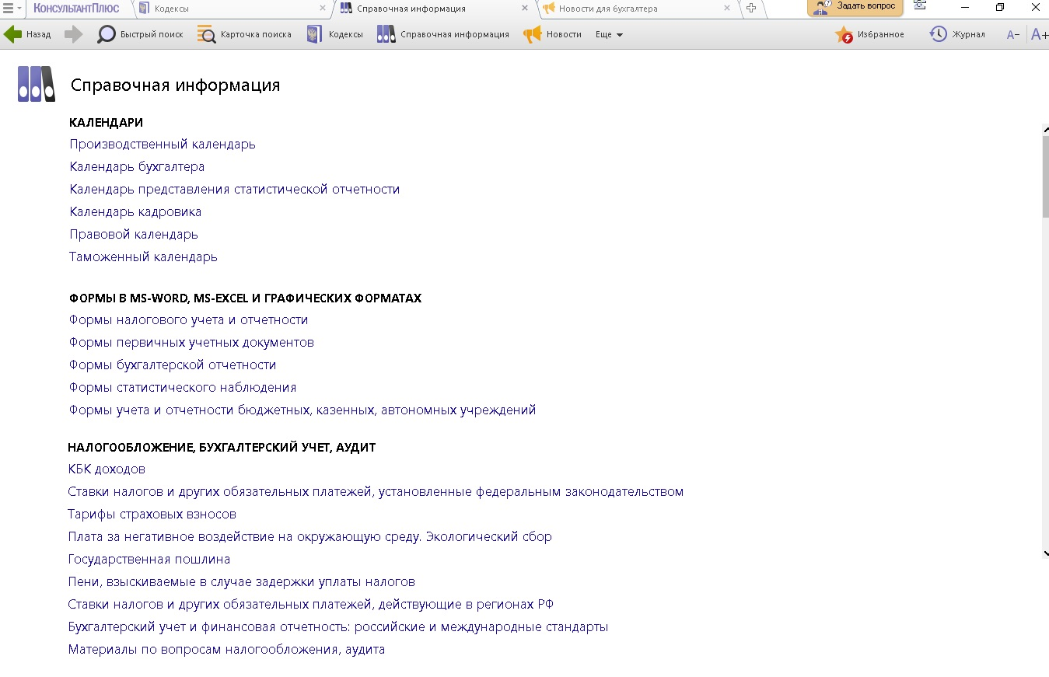

Для самостоятельной работы:
1) Выпишите количество выходных в октябре 2025г.
2) Выпишите количество и даты рабочих суббот в 2025г.
3) Выясните общую налоговую ставку по налогу на прибыль организаций в 2025г.

Для ответов и заметок:
________________________________________________________________________________________________________________________________________________________________________________________________________________________________________________________________________________________________________________________________________________________________________________________________________________________________________________________________________________________________________________________________________________________________________________________________________________________________________________________________________________________________________________________________________________________________________________________________________________________

Рекомендации:

Найдем размер действующей ключевой ставки.

Нажмем кнопку на Панели инструментов.
В разделе «Курсы валют. Ставки и нормативы Банка России» щелкнем по ссылке Ключевая ставка и ставка рефинансирования.
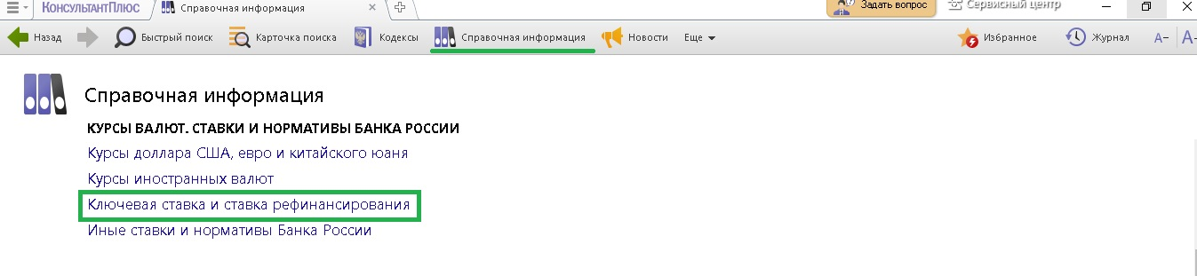
Откроется документ «Справочная информация: Ключевая ставка и процентная ставка рефинансирования (учетная ставка), установленные Банком России». Выберем в таблице нужную информацию.
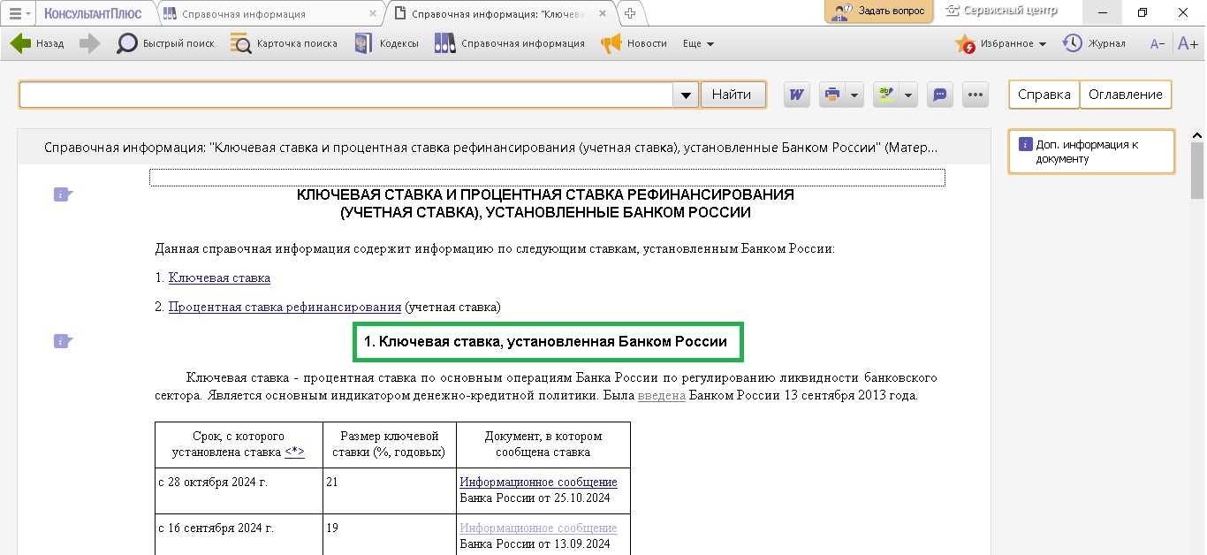

9. РАБОТА С ДОКУМЕНТОМ

Яркая информационная строка вверху документа сообщает важную информацию об особенностях применения документа на сегодняшний день
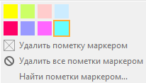
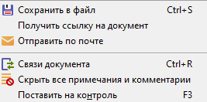
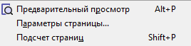
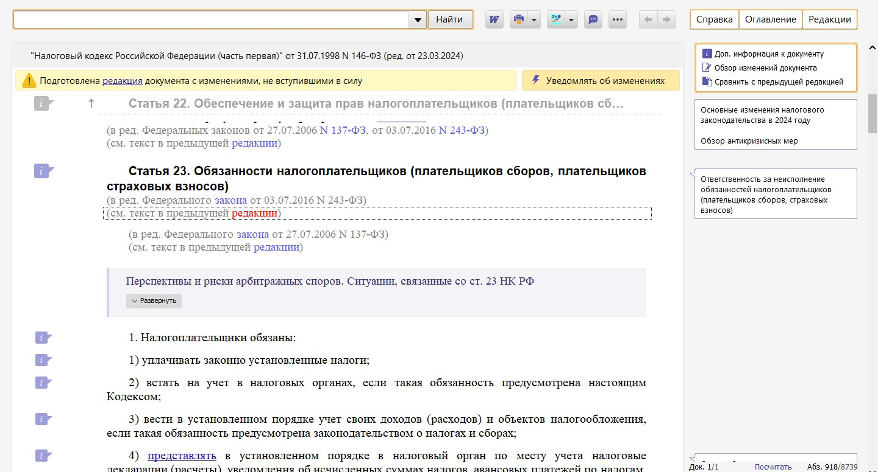

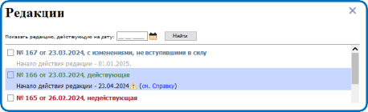
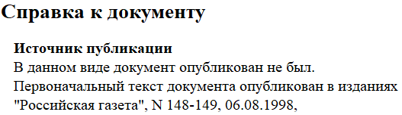



Быстро получить полезную дополнительную
информацию позволит
, правая панель и засветки в тексте
Умная ссылка позволяет быстро перейти к документам, на которые ссылается законодатель, но реквизиты которых в тексте прямо не указаны

Для самостоятельной работы:
1)Выпишите дату начала действия действующей редакции НК РФ (часть вторая).
2) Выпишите количество изменений между редакциями №165 и №167 НК РФ (часть первая).
3) Найдите через оглавление номер статьи «Налоговые агенты» в НК РФ (часть первая)».
4) Напишите номер редакции «Налоговый кодекс Российской Федерации (часть вторая)», действующей на дату 06.10.2018.

Для ответов и заметок:

_________________________________________________________________________________________________________________________________________________________________________________________________________________________________________________________

Рекомендации:

Как самостоятельно сравнить редакции документа?

Рассмотрим на примере изменений НК РФ части второй.

Узнаем, сколько изменений нас ждет в налоговом законодательстве в 2026г.

Откроем Налоговый кодекс РФ часть вторую. Кликнем по кнопке «Редакции». Выберем действующую редакцию и редакцию, которая вступит в силу 1 января 2026г. Кликнем по кнопке «Сравнить редакции».

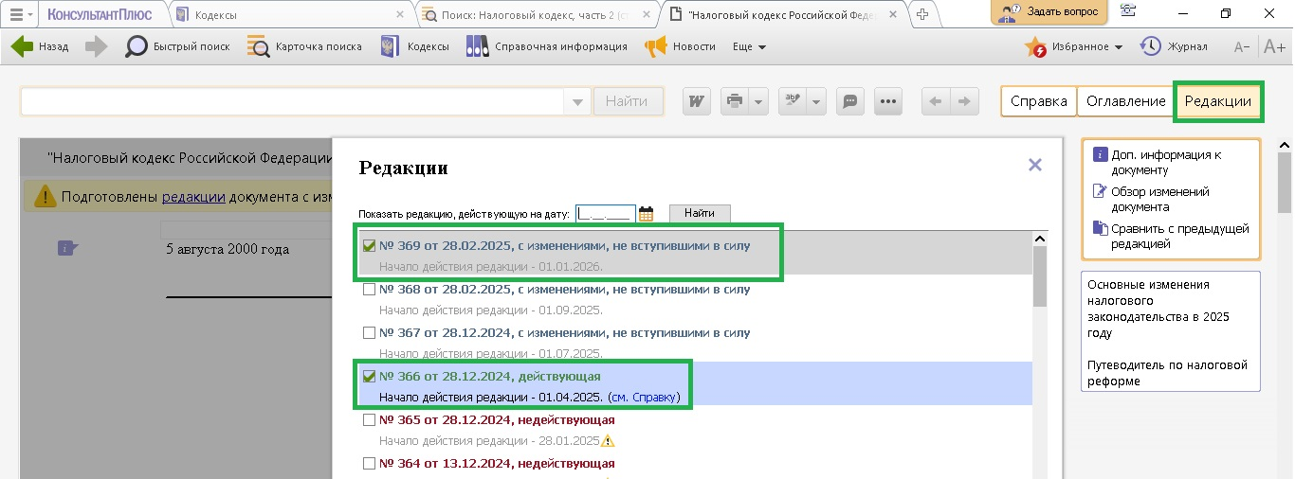

Кликая по кнопке «Показать следующее изменение», можно просмотреть все изменения.

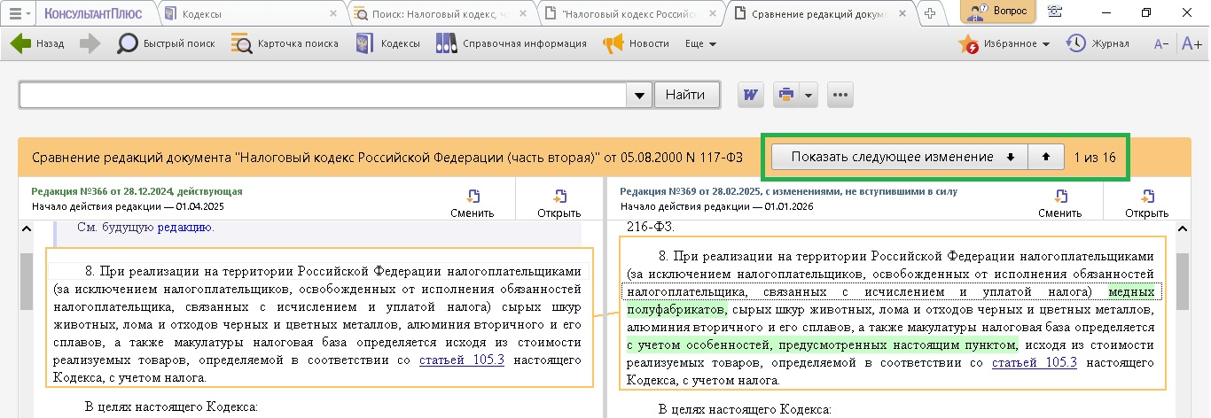

10. ИЗБРАННОЕ
Блок «Избранное» — это удобный инструмент, с помощью которого формируется ваше личное рабочее пространство, где можно сохранить результаты вашей работы с документами и откуда впоследствии можно быстро переходить к этим документам и их фрагментам.
При нажатии кнопки панели инструментов появится выпадающее меню. Оно позволяет либо перейти в окно «Избранное», либо «Добавить в Избранное» — создать новую закладку, папку, поставить документ на контроль.

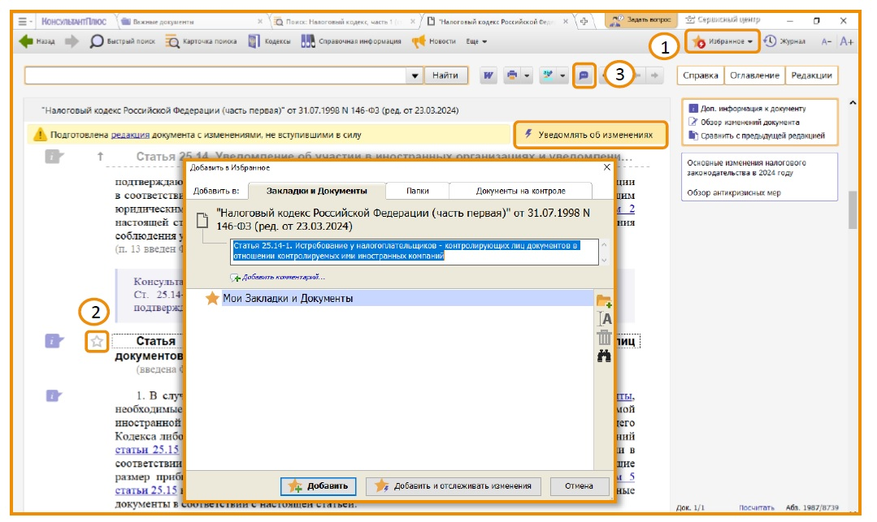

Способы поставить закладки:
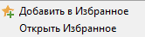



1)

2)
3)

Для самостоятельной работы:

1) Оставьте комментарий к статье 87 «Налоговые проверки» НК РФ (часть первая).

2) Поставьте на контроль Федеральный закон от 06.12.2011 N 402-ФЗ (ред. от 12.12.2023) "О бухгалтерском учете".

3) Поставьте на контроль статью 11 Принцип единства контрактной системы в сфере закупок в 44 ФЗ.

Рекомендации:

Готовиться к изменениям легко и удобно, используя в КонсультантПлюс функцию «Документ на контроле».

В шапке просматриваемого документа добавлена кнопка «Уведомлять об изменениях». При наведении курсора кнопка подсвечивается и появляется стандартная подсказка с текстом: «Нажмите эту кнопку, если хотите получать уведомления об изменениях документа».

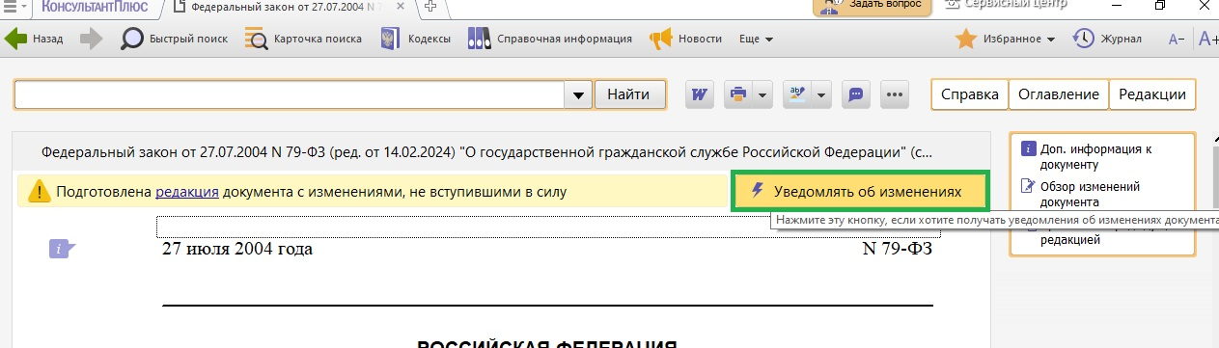

После нажатия на кнопку пользователь получает следующий результат:
- Документ ставится на контроль целиком (всегда, независимо от положения текста документа и курсора в нем);
- Появляется стандартное сообщение о постановке документа на контроль (как по кнопке F3);

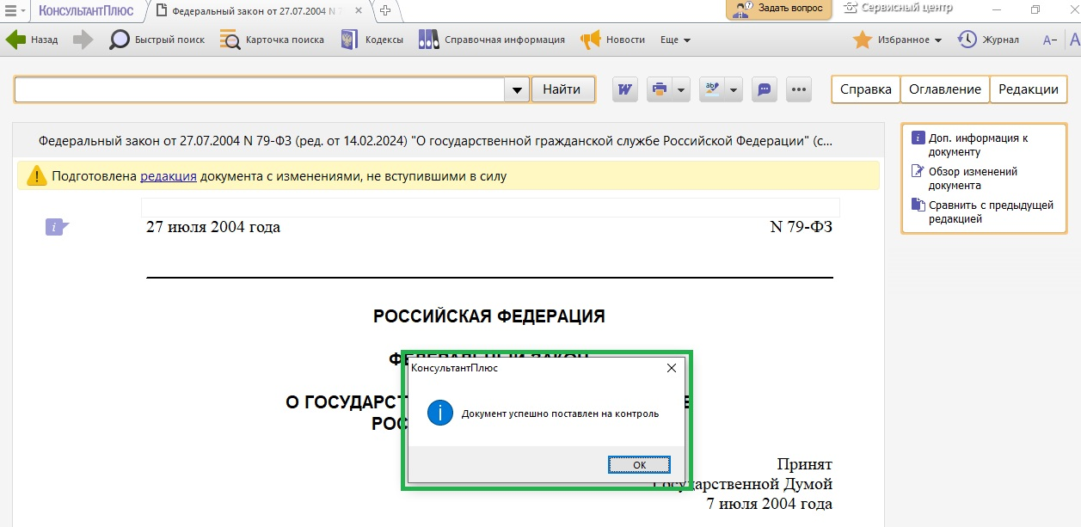

- После закрытия сообщения, кнопка пропадает и документ принимает привычный вид. Вкладка «Документы на контроле» находится в Избранном.

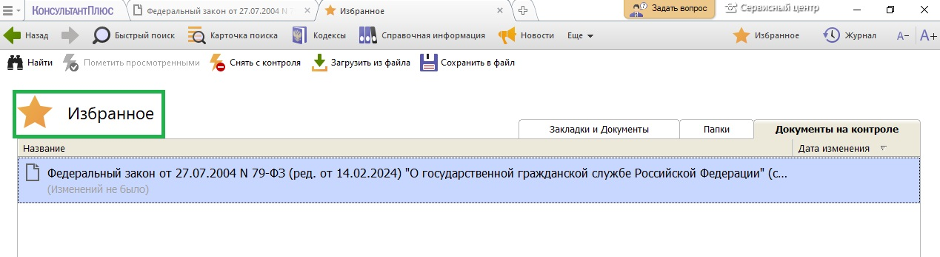

11. ПУТЕВОДИТЕЛИ ДЛЯ БУХГАЛТЕРА
Путеводители — общая информация и удобная навигация по крупным темам, возможность по ссылкам перейти в Готовые решения для получения подробной информации по вопросу.
Для специалистов финансовой сферы интерес представляют следующие Путеводители. Путеводитель по налогам содержит информацию по налогам и взносам, бухгалтерской отчётности, налоговым проверкам и другим вопросам части I НК РФ. Пошаговые инструкции, практические примеры, образцы заполнения документов.
Путеводитель по сделкам содержит информацию о бухгалтерском учёте и налогообложении различных сделок. По каждой сделке приведён перечень конкретных операций для каждой стороны сделки, есть комментарии, примеры и типовые формы договоров.
Энциклопедия спорных ситуаций (путеводитель по спорным ситуациям) – в этом путеводителе представлены различные точки зрения по спорным вопросам, которые не урегулированы Налоговым кодексом РФ

СПОСОБЫ РАБОТЫ С ПУТЕВОДИТЕЛЯМИ:

а) Через кнопку на панели Быстрого доступа

б) По символу в изучаемом нормативном акте

в) По «засветке», расположенной под статьей в нормативных актах
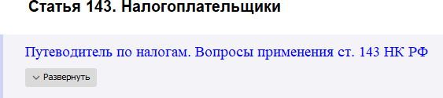
г) В списке документов при работе в Быстром поиске
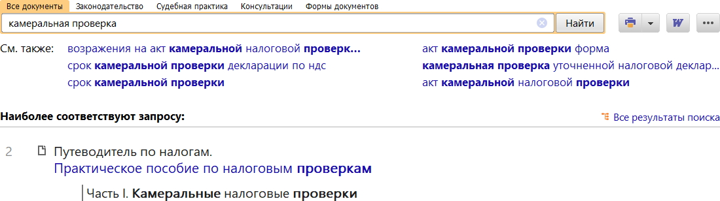

Для самостоятельной работы:
- Какие изменения нужно внести бухгалтеру в учётную политику на 2025 год?
- Что бухгалтеру нужно знать о платёжном поручении? Выпишите срок действия платёжного поручения?
- Правомерно ли истребование в рамках встречной проверки сведений о деятельности контрагентов проверяемого налогоплательщика?

Для ответов и заметок:

__________________________________________________________________________________________________________________________________________________________________________________________________________________________________________________________________________________________________________________________________________________________________________________________________________________________

Рекомендации:
Всегда ли легко разобраться с изменениями законодательства или позициями органов власти? Понять, как эти изменения влияют или нет на ситуации из практики?
Порой это требует значительного времени и трудозатрат.
В КонсультантПлюс есть уникальный инструмент, который позволит за 5-10 минут в месяц проверить весь свой многолетний опыт на соответствие текущим реалиям законодательства.
Для этого нам нужен специальный инструмент, который мониторит все важные изменения в Готовых решениях и Путеводителях КонсультантПлюс.

Он называется «Важнейшие изменения в Путеводителях КонсультантПлюс».

- На стартовой странице в серой строке быстрого доступа найти кнопку «Путеводители» и кликнуть по ней.
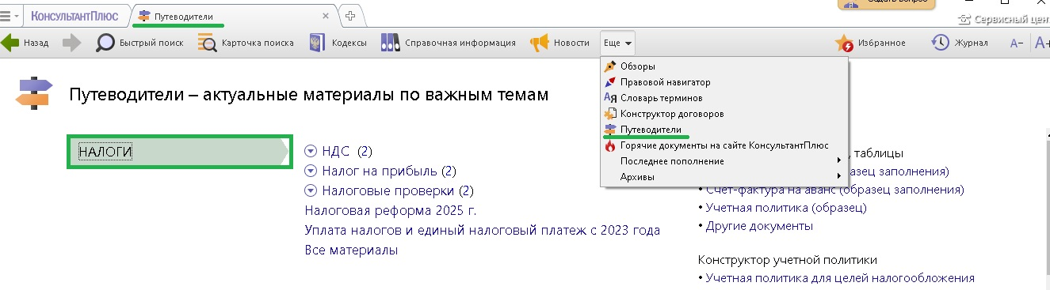

В разделе «Налоги» откроем Путеводитель «Практическое пособие по налоговым проверкам»

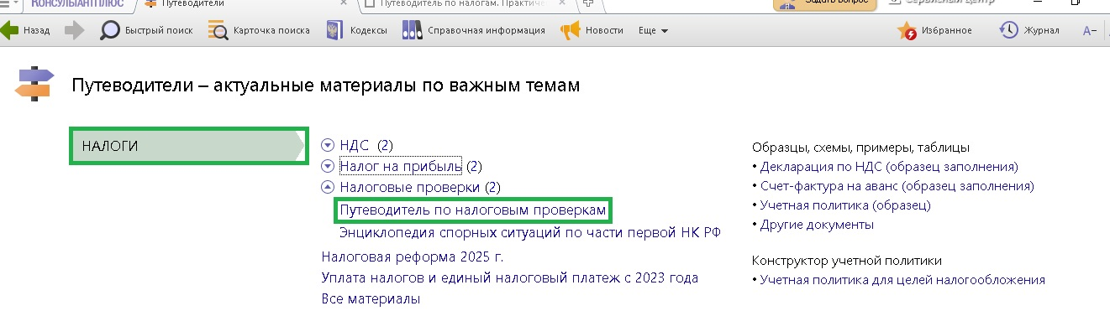
- Обратим внимание на то, что в правом верхнем углу документа находятся «Изменения за последний месяц»
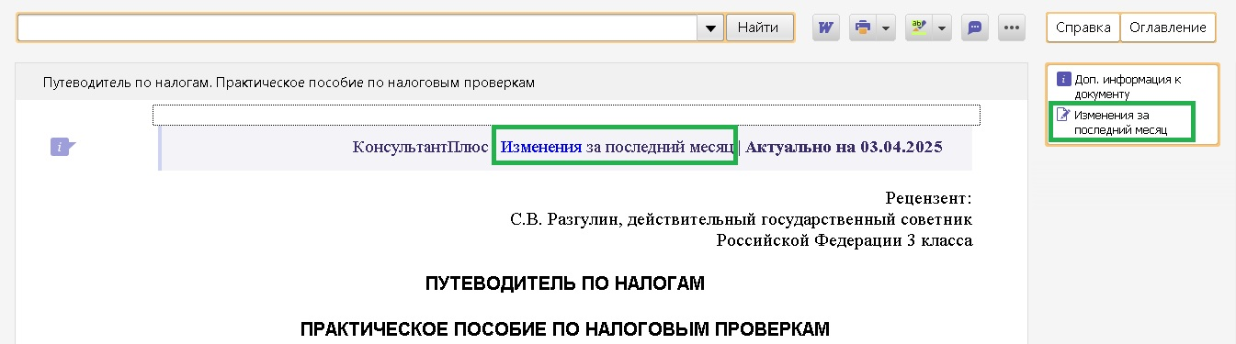

- Откроем этот документ.

Первое, что мы видим – это перечень тех специалистов, которых в данном месяце коснулись изменения.

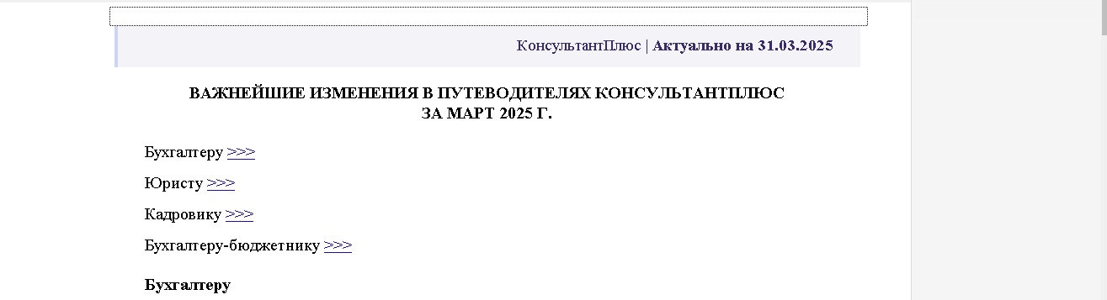

- Выбрав нужного специалиста, мы видим такую структуру информации:

- Норма права (изменение, новый закон, письмо и т.д.)
- Аннотация – суть изменений
- Перечень кейсов, на которые это изменение повлияло
Все, что нам нужно – это посмотреть нет ли среди кейсов (на которые повлияло изменение) тех, которые касаются нас:

- Если нет, то на этом анализ изменения закончен
- Если есть, то открываем кейс и смотрим, что конкретно поменялось, и учитываем это в дальнейшем
Такую процедуру достаточно проводить один раз в месяц.



12. ГОТОВЫЕ РЕШЕНИЯ ДЛЯ БУХГАЛТЕРА
Фирменные аналитические материалы КонсультантПлюс помогут найти ответ практически на любой профессиональный вопрос и понять, как действовать в конкретной ситуации, как применять нововведения, а еще подскажут возможные риски и помогут их избежать.
Готовые решения - подробные ответы на популярные запросы в компактном виде «проблема-решение». Рассмотрены нюансы и детали, образцы и примеры. Готовые решения регулярно обновляются с учетом изменений в законодательстве.

Типовые ситуации - короткие инструкции бухгалтеру, самая суть вопроса с ответами, как действовать в конкретной ситуации. Где необходимо - приводятся примеры расчетов, образцы заполнения документов, графические схемы, бухгалтерские проводки.
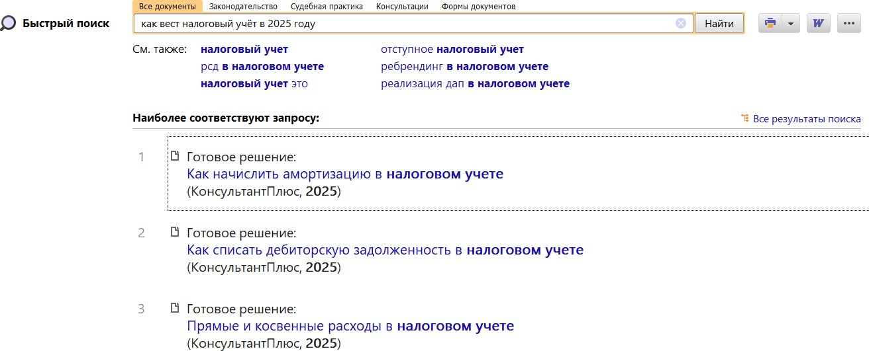

Если в полученном по запросу списке есть фирменные материалы КонсультантПлюс, то начинать изучение вопроса рекомендуем именно с них!

Найти Готовые решения можно через:
  - Быстрый поиск
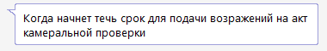
  - Символ
  - Примечания на правой панели

Для самостоятельной работы:
1) Какой материал содержит короткий актуальный ответ по вопросу «Облагается ли страховыми взносами оплата больничного листа»?
2) Какие есть основания для лишения премии?
3) В каком материале вы нашли ответ на вопрос «Как заполнить и сдать форму расчета по страховым взносам в налоговый орган»?

Для ответов и заметок:

____________________________________________________________________________________________________________________________________________________________________________________________________________________________________________________________________________________________________________________________________________

Рекомендации:

Найдем подборку материалов по Ответу на требование налоговой.
В строке Быстрого поиска напишем: Ответ на требование налоговой. Построим список документов.

В начале списка мы видим Быстрый ответ о том, какие установлены сроки для ответа на требование налоговой.

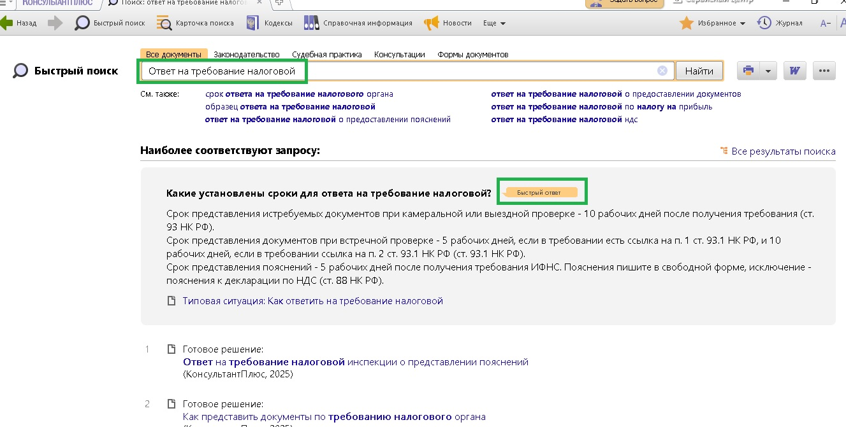

После Быстрого ответа мы видим подборку Готовых решений, Типовую ситуацию, Путеводитель по налогам.

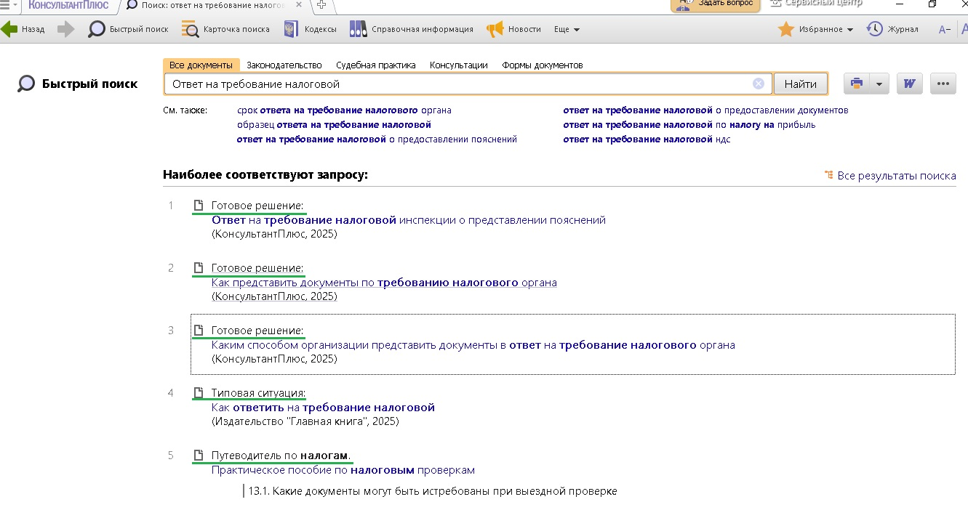

13. РАЗЪЯСНЯЮЩИЕ ПИСЬМА ОРГАНОВ ВЛАСТИ
Письма Минфина России, ФНС России, Минэкономразвития России, ФСС России и других ведомств в ответ на запросы специалистов.
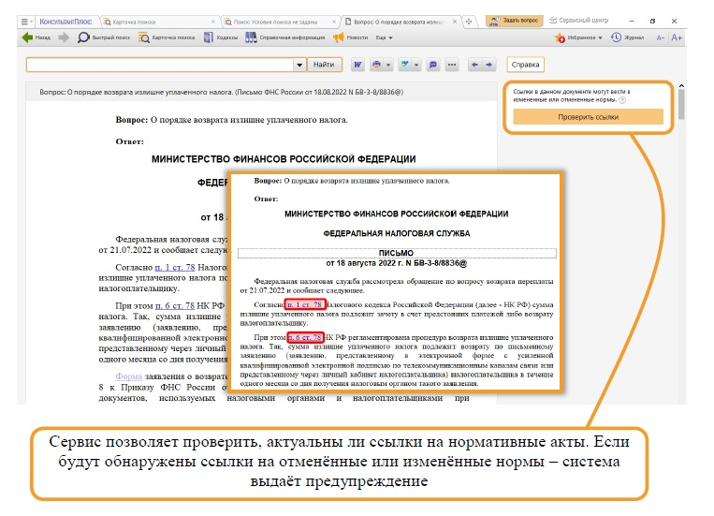

Для самостоятельной работы:
1) Проверьте ссылки в письмах на актуальность.
а) от 10.04.2017 N 03-07-14/21013
б) от 04.10.2023 N 03-07-11/94106
Укажите, в каком письме вы обнаружили неактуальные ссылки.

2) Можно ли воспользоваться Письмом ФНС России от 10.04.2024 N ЗГ-2-8/5702@?

3) Выпишите изменённые нормы, которые упоминаются в Письме Минфина России от 16.04.2020 N 03-03-07/30587.

Для ответов и заметок:

__________________________________________________________________________________________________________________________________________________________________________________________________________________________________________________________________________________________________________________________________________________________________________________________________________________________________________________________________________________________________________________

Рекомендации:

Откроем письмо Минтруда России от 23.09.2022 N 14-2/ООГ-5986. Нажмем на кнопку «Проверить ссылки».
В письме обнаружены ссылки, которые могут быть неактуальными.
На правой панели появилось предупреждение об этом.
В примечании будет разъяснено, какие ссылки отмечены как неактуальные.

Отмечаются как неактуальные:
- Ссылки на измененные нормы (т.е. нормы, текст которых в действующей редакции отличается от текста нормы в редакции, на которую направлена ссылка)
- Ссылки на утратившие силу (недействующие) документы.

Не отмечаются: ссылки, которые хотя и ведут в недействующую редакцию, но при этом норма, на которую проставлена такая ссылка, в действующей редакции не изменилась.

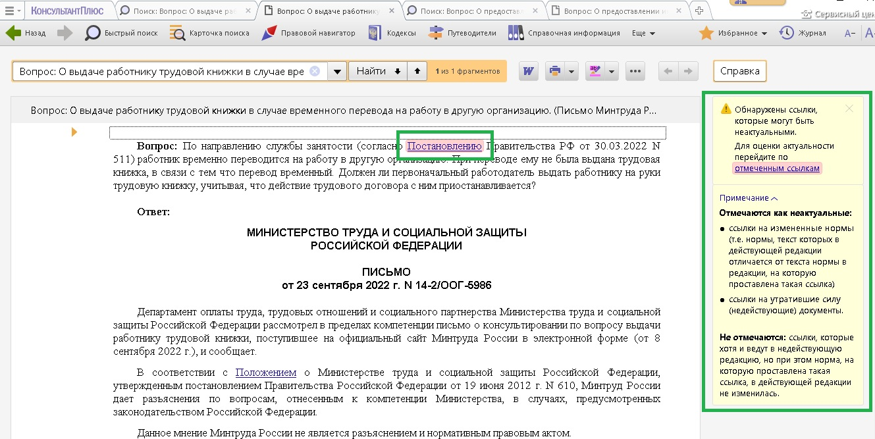

Если перейдем по выделенной ссылке, то мы увидим, что именно изменилось в упомянутом документе.

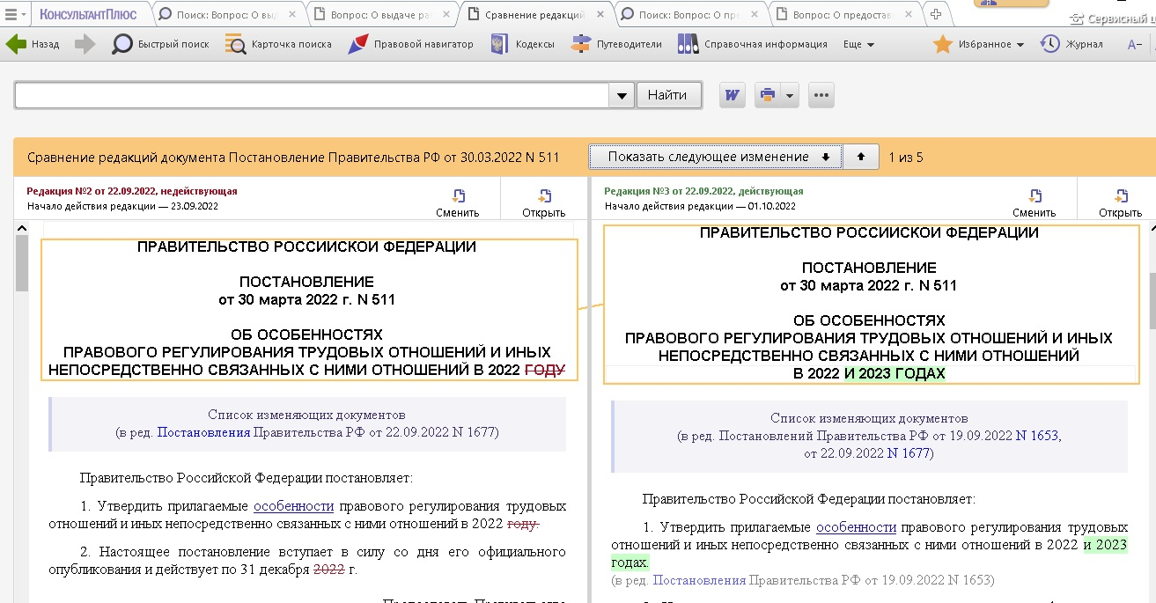

14. ЭНЦИКЛОПЕДИЯ СПОРНЫХ СИТУАЦИЙ
В системе КонсультантПлюс рассмотрены спорные ситуации по бухгалтерским вопросам. Готовый анализ споров даст подсказку, какой выбрать алгоритм действий, если где-то допустили ошибку, позволит взглянуть на проблему с разных сторон и найти лучшее для себя решение.
Для решения таких вопросов лучше воспользоваться специальным материалом - Энциклопедией спорных ситуаций.

В энциклопедиях представлены спорные ситуации, по которым кратко изложены все существующие точки зрения со ссылками на обосновывающие документы.

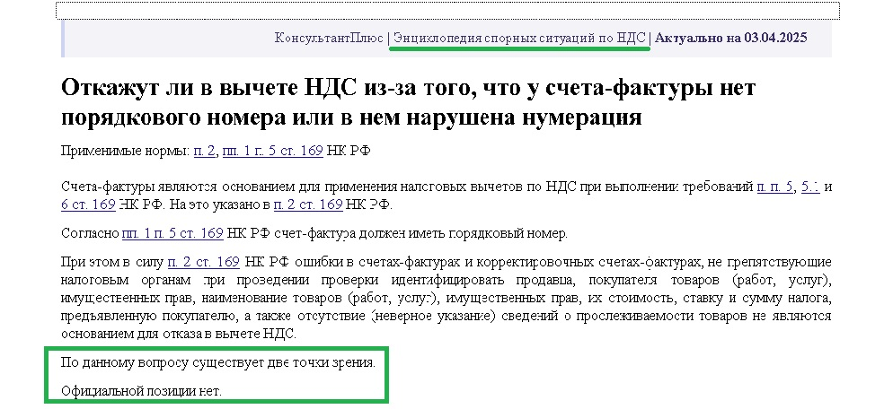

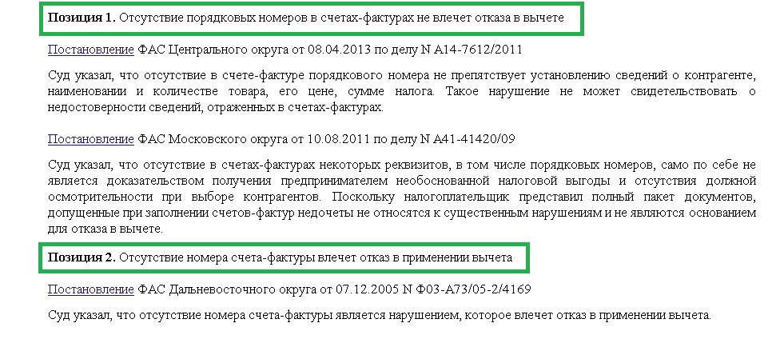

Для самостоятельной работы:
1) Как поступать в случае, если в стоимость товаров, реализация которых облагается НДС по ставке 10 процентов, включена стоимость доставки?
2) Сколько позиций по вопросу «Как представлять декларации, если налогоплательщик осуществляет только операции, освобожденные от НДС»?
3) За какой период нужно брать показатели доходов для определения пропорций при расчете налоговой базы по налогу на прибыль?

Для ответов и заметок:
__________________________________________________________________________________________________________________________________________________________________________________________________________________________________________________________________________________________________________________________________________________________________________________________________________________________

Рекомендации:

Найдем информацию по вопросу: Амортизация ОС приобретенных в рассрочку.

В строке Быстрого поиска напишем ключевые слова: Амортизация ОС приобретенных в рассрочку.
Первым документом в списке видим консультацию из Энциклопедии спорных решений в новом формате.

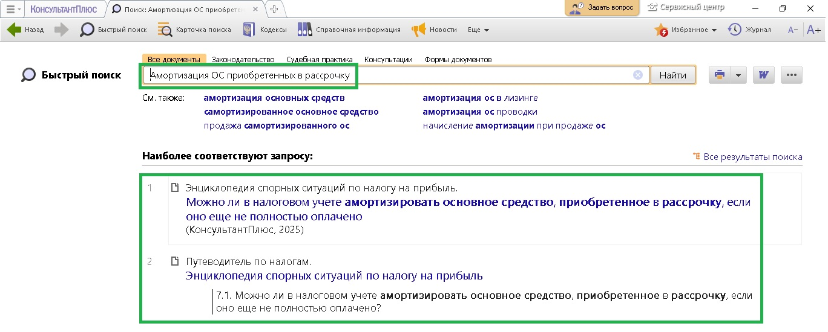

Откроем консультацию. Мы видим несколько позиций Минфина.
В первой позиции - письмо Минфина от 2021г., во второй позиции - письмо Минфина от 2006г. Обе позиции формально действующие. Мы предоставляем Вам выбор, который вы сделаете, решая этот вопрос безопасно и с максимальной выгодой для своей компании.

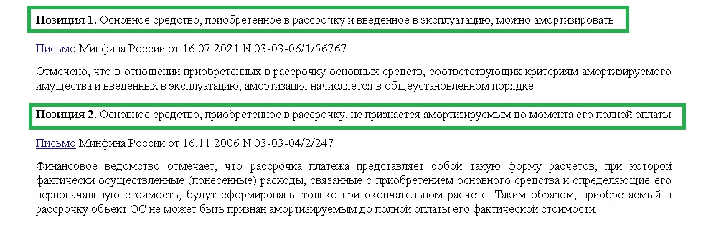

15. КОНСТРУКТОР УЧЁТНОЙ ПОЛИТИКИ
Бухгалтерский и налоговый учет отдельных операций можно вести разными методами. Выбранный способ учета необходимо письменно закрепить в учетной политике. Ее формирование является первоочередной задачей организации. Учетная политика составляется, как правило, главным бухгалтером и утверждается приказом руководителя. Утвержденную учетную политику компания применяет с даты ее создания и до даты ликвидации.

Принимать новую учетную политику каждый год нет необходимости, но организация вправе ее корректировать (например, в связи с изменением законодательства или выбранного метода учета). Если компания начала вести новые виды деятельности, то учетную политику необходимо дополнить в части отражения операций по этим видам деятельности.

С помощью «Конструктора учетной политики» коммерческие и бюджетные организации могут создать учетную политику для целей бухгалтерского (бюджетного) учета и налогообложения (ОСН и УСН). Есть возможность выбора условий, предлагаются юридически грамотные формулировки. Уже существующую учетную политику можно изменить, дополнить, а также проверить на актуальность и соответствие законодательству.

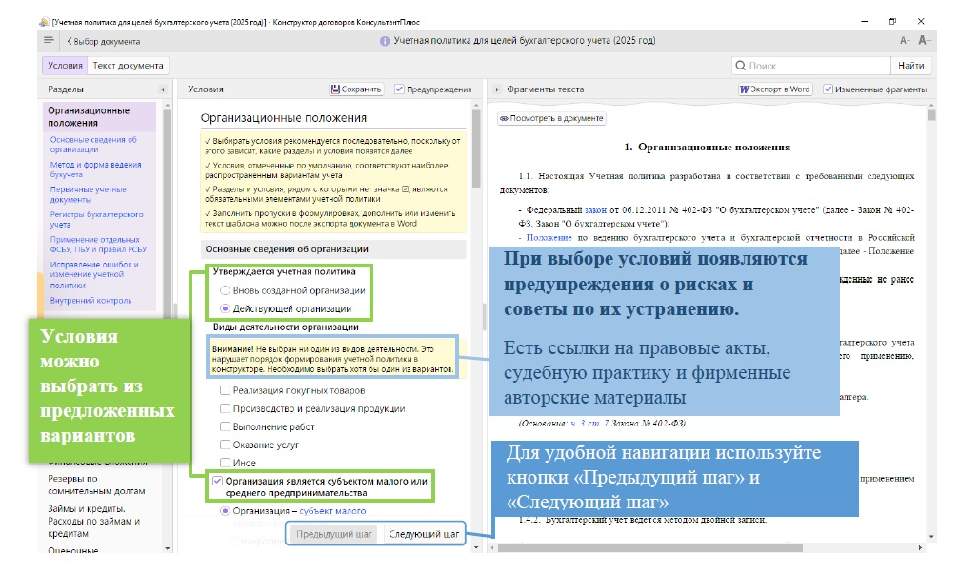
Для заметок:
____________________________________________________________________________________________________________________________________________________________________________________________________________________________________________________________________________________________________________________________________________________________________________________________________________________________________________________________________________________________________________

